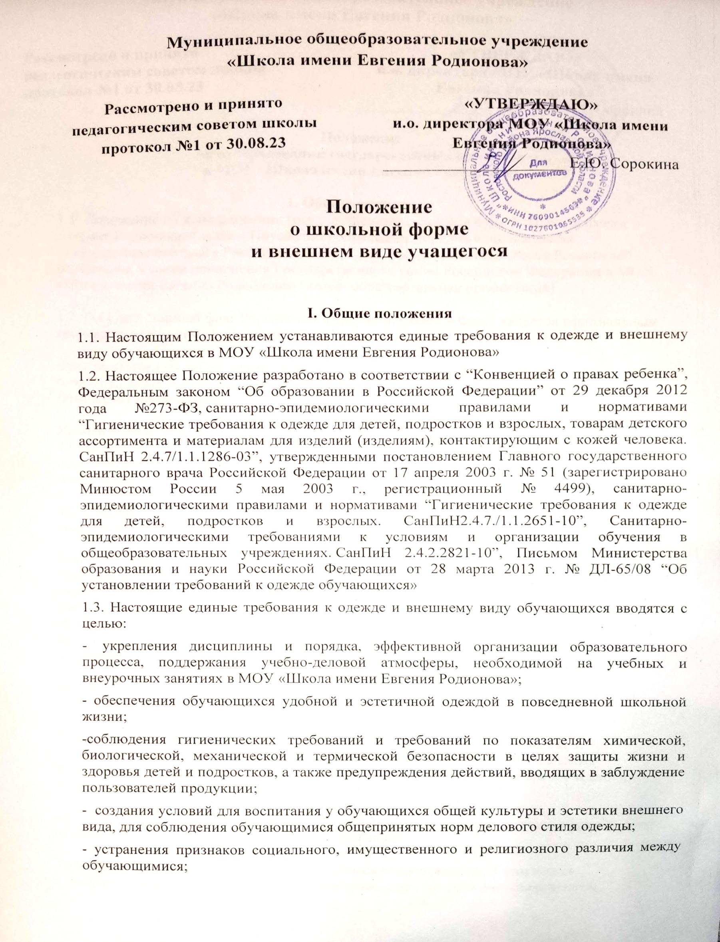
Муниципальное общеобразовательное учреждение
«Школа имени Евгения Родионова»

Рассмотрено и принято  педагогическим советом школы  протокол №1 от 30.08.23 | «УТВЕРЖДАЮ»  и.о. директора МОУ «Школа имени Евгения Родионова»  _____________________ Е.Ю. Сорокина

Положение

о школьной форме

и внешнем виде учащегося

I. Общие положения
1.1. Настоящим Положением устанавливаются единые требования к одежде и внешнему виду обучающихся в МОУ «Школа имени Евгения Родионова»
1.2. Настоящее Положение разработано в соответствии с “Конвенцией о правах ребенка”, Федеральным законом “Об образовании в Российской Федерации” от 29 декабря 2012 года №273-ФЗ, санитарно-эпидемиологическими правилами и нормативами “Гигиенические требования к одежде для детей, подростков и взрослых, товарам детского ассортимента и материалам для изделий (изделиям), контактирующим с кожей человека. СанПиН 2.4.7/1.1.1286-03”, утвержденными постановлением Главного государственного санитарного врача Российской Федерации от 17 апреля 2003 г. № 51 (зарегистрировано Минюстом России 5 мая 2003 г., регистрационный № 4499), санитарно-эпидемиологическими правилами и нормативами “Гигиенические требования к одежде для детей, подростков и взрослых. СанПиН2.4.7./1.1.2651-10”, Санитарно-эпидемиологическими требованиями к условиям и организации обучения в общеобразовательных учреждениях. СанПиН 2.4.2.2821-10”, Письмом Министерства образования и науки Российской Федерации от 28 марта 2013 г. № ДЛ-65/08 “Об установлении требований к одежде обучающихся»
1.3. Настоящие единые требования к одежде и внешнему виду обучающихся вводятся с целью:
- укрепления дисциплины и порядка, эффективной организации образовательного процесса, поддержания учебно-деловой атмосферы, необходимой на учебных и внеурочных занятиях в МОУ «Школа имени Евгения Родионова»;
- обеспечения обучающихся удобной и эстетичной одеждой в повседневной школьной жизни;
-соблюдения гигиенических требований и требований по показателям химической, биологической, механической и термической безопасности в целях защиты жизни и здоровья детей и подростков, а также предупреждения действий, вводящих в заблуждение пользователей продукции;
- создания условий для воспитания у обучающихся общей культуры и эстетики внешнего вида, для соблюдения обучающимися общепринятых норм делового стиля одежды;
- устранения признаков социального, имущественного и религиозного различия между обучающимися;
- предупреждения возникновения у обучающихся психологического дискомфорта перед сверстниками;
- укрепления общего имиджа МОУ «Школа имени Евгения Родионова», формирования школьной идентичности.
1.4 Настоящее Положение вступает в силу с 1 сентября 2017 года.
II. Функции школьной формы
2.1. Обеспечение нормального функционирования всех структурных компонентов учебно-воспитательного процесса на весь учебный период.
2.2. Поддержание общей дисциплины и порядка в школе, согласно Правил внутреннего распорядка для учащихся и Устава школы.
2.3. Устранение различий в одежде детей вне зависимости от материального и социального положения их родителей (законных представителей).
2.4. Удобство и комфортность использования в различные времена года.
2.5. Соответствие гигиеническим требованиям.
2.6. Формирование и развитие эстетического вкуса, культуры одежды.
III. Основные требования к форме и внешнему виду учащихся
3.1. Школьная форма рекомендуется следующих видов: повседневную, парадную, полевую и спортивную. Парадная школьная форма используется обучающимися в дни проведения праздников, торжественных линеек и мероприятий.
3.1.1. Повседневная школьная форма:
- Брюки черные классические (в теплое время года для девочек, черная классическая юбка, колготы телесного цвета);
- Обувь черная классическая;
- Куртка черная с петлями для погон ( на куртке на левом рукаве шеврон красный кадетский, на правом рукаве черный шеврон школьный);
- Рубаха синяя с петлями для погон;
- Галстук черный классический;
- Берет черный с круглой кокардой со звездой;
- для кадетов обязательное ношение погон красных кадетских.
3.1.2. Парадная школьная форма:
Состоит из повседневной школьной одежды, дополненной белой рубашкой, для знаменной группы дополнительно- белые перчатки, аксельбанты, флажок на берет .
3.1.3. Полевая школьная форма:
Одевается в случае полевых выходов, походов и других полевых занятий. А так же может применятся в качестве спортивной формы одежды по сезону. Состоит из
- Камуфлированные брюки;
- Камуфлированная футболка (при необходимости, в соответствии с сезоном, куртка камуфлированная утепленная);
- Спортивная обувь темных тонов или бердцы;
- Камуфлированная кепи с темной кокардой;
- полевые погоны со знаками различия.
3.1.4. Спортивная форма:
Для занятий в спортивном зале и на улице в теплое время года:
- Камуфлированная футболка;
- Камуфлированный спортивные брюки, допускаются темные либо камуфлированные шорты;
- Спортивная обувь темных тонов;
- Камуфлированная бандана.
Спортивная школьная форма предназначена только для уроков физической культуры и на время проведения спортивных праздников, соревнований.
3.2. Сменная обувь обязательна. Обувь должна быть чистой.
3.3. Педагогический состав работников школы должен показывать пример своим воспитанникам, выдерживать деловой стиль в своей повседневной одежде.
IV. Внешний вид обучающихся
4.1. Общими принципами создания внешнего вида обучающегося являются аккуратность, опрятность, сдержанность.
4.2. Внешний вид должен соответствовать общепринятым в обществе нормам делового стиля и исключать вызывающие детали, волосы, лицо и руки должны быть чистыми и ухоженными, используемые дезодорирующие средства должны иметь легкий и нейтральный запах.
4.3. Для всех обучающихся обязательна аккуратная деловая прическа.
У девочек и девушек длинные и средней длины волосы собраны в пучок или косу, прибраны заколками (распущенные волосы не допускаются).
У мальчиков и юношей классическая короткая стрижка (длинные волосы не допускаются).
4.4. Не разрешаются яркий макияж, маникюр, пирсинг.
У девушек ногти средней длины, маникюр – бесцветный или с использованием лака светлых тонов без рисунков, наклеек и страз.
V. Обязанности
5.1. Учащиеся обязаны:
5.1.1. Носить повседневную школьную форму ежедневно.
5.1.2. Бережно относиться к форме других учащихся школы.
5.2. Спортивная форма в дни уроков физической культуры приносится с собой. В дни проведения торжественных линеек, праздников школьники надевают парадную форму.
5.3. Одежда должна быть обязательно чистой, свежей, выглаженной
5.4. Учащимся запрещено:
5.4.1. Приходить на учебные занятия без школьной формы.
5.4.2. Приходить на учебные занятия кроме физической культуры в спортивной форме.
5.4.3. Носить в школу аксессуары, массивные украшения (бусы, броши, серьги, кольца, ремни с массивными пряжками).
5.4.4. Появляться в МОУ «Школа имени Евгения Родионова» с экстравагантными стрижками и прическами, с волосами, окрашенными в яркие неестественные оттенки, с ярким маникюром и макияжем, с пирсингом.
VI. Права и обязанности родителей
6.1. Родители имеют право:
6.1.1. Обсуждать на родительских комитетах класса вопросы, имеющие отношение к школьной форме, выносить на рассмотрение администрации предложения в отношении школьной формы.
6.1.2. Приглашать на классный родительский комитет, родителей, дети которых уклоняются от ношения школьной формы, и применять к таким родителям меры в рамках своей компетенции.
6.2. Родители обязаны:
6.2.1. Приобрести или пошить школьную форму, и обувь до начала учебного года.
6.2.2. Ежедневно контролировать внешний вид учащегося перед выходом его в школу в соответствии с требованиями Положения.
6.2.3. Следить за состоянием школьной формы своего ребенка, т.е. своевременно ее стирать по мере загрязнения.
6.2.4. Не допускать ситуаций, когда учащийся причину отсутствия формы объясняет тем, что она постирана и не высохла.
6.3. За ненадлежащее исполнение или неисполнение родителями данного Положения родители несут административную ответственность, определенную родительским комитетом школы в рамках его компетенции.
VII. Меры административного воздействия
7.1. Настоящее Положение является локальным актом МОУ «Школа имени Евгения Родионова» и обязательно для выполнения обучающимися 1-11-х классов и их родителями (законными представителями).
7.2. В случае нарушения обучающимися данного Положения родители (законные представители) должны быть поставлены в известность классным руководителем незамедлительно.
7.3. За нарушение данного Положения к обучающимся могут применяться следующие виды дисциплинарной ответственности:
- вызов родителей (законных представителей) для беседы с классным руководителем, администрацией школы;
- постановка обучающегося на внутришкольный контроль.
VIII. Права, обязанности и ответственность классного руководителя
8.1. Классный руководитель имеет право:
8.1.1. Разъяснить пункты данного Положения учащимся и родителям под роспись.
8.2. Классный руководитель обязан:
8.2.1. Осуществлять ежедневный контроль на предмет ношения учащимися своего класса школьной формы перед началом учебных занятий.
8.2.2. Своевременно (в день наличия факта) ставить родителей в известность о факте отсутствия школьной формы у учащегося.
8.2.3. В течение учебного года проводить разъяснительную работу с обучающимися и родителями (законными представителями), нарушающими требования Положения.
8.2.4. Действовать в рамках своей компетенции на основании должностной инструкции.
IX. Заключительные положения.
9.1. Решение о введении единых требований к школьной форме и внешнему виду обучающихся в МОУ «Школа имени Евгения Родионова» принимается всеми участниками образовательного процесса, учитывает материальные затраты малообеспеченных и многодетных семей.
9.2. Данное Положение доводится до сведения всех педагогических работников, родителей (законных представителей) и обучающихся в течение двух недель со дня вступления его в силу.
9.3. Ответственность за доведение информации до обучающихся и их родителей (законных представителей) возлагается на классных руководителей.
9.4. Контроль за соблюдением обучающимися единых требований к школьной форме и внешнему виду осуществляют все сотрудники МОУ «Школа имени Евгения Родионова», относящиеся к административному, педагогическому и учебно-вспомогательному персоналу.

